

载体构建FAQ

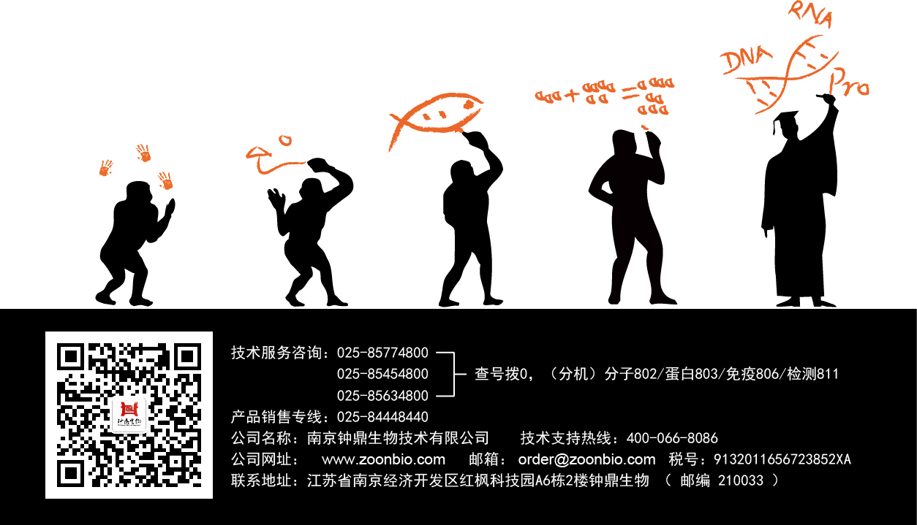

载体构建FAQ

1、钟鼎生物载体构建服务的优势有哪些？
（1）基因合成平台：可以合成任何基因，包括含重复序列（重复次数无限制）、高GC含量、发夹结构、连续单一碱基重复等富含特殊结构的复杂基因；
（2）密码子优化技术：提高了蛋白表达量及可溶性，促进蛋白正确折叠；
（3）成本效益：为客户提供具有竞争力的价格，帮助客户减少预算支出；
（4）客户信息安全保证：钟鼎生物载体构建周期短，特有的安全制度保证客户的信息安全，公司严格按照与客户签定的载体构建服务协议和保密合同执行服务；
（5）良好的客户信任度：服务质量可靠，提供DNA测序结果及酶切验证，双重质检，保证所合成的基因序列100%准确。

2、如想在两种不同的宿主中表达目的蛋白，是否能够在两种宿主中进行优化？
可以。我们的优化工具可以帮助您同时针对两个不同宿主物种进行基因优化。该工具可同时载入两个宿主的密码子偏向性和顺势作用元件等优化参数，双宿主优化算法会搜寻两个宿主表达的平衡点，以求在两个宿主中都可以得到令人满意的蛋白表达量。但是在两个宿主物种的亲缘关系比较远等情况下，双宿主基因优化则很有可能在两个宿主中都得不到理想的优化结果。如果您在您的双宿主优化结果中发现了CAI小于0.80，大量顺势作用元件没有被过滤掉，或其他可能影响基因表达的现象，我们推荐您针对两个宿主分别使用我们的单一宿主优化方法。

3、在大肠杆菌表达系统中，哪种终止密码子具有偏好性？在哺乳动物系统中呢？
在大肠杆菌中，TAG很少用；经常使用的是TAA；TGA也可以。在哺乳动物中，TGA的使用频率高于TAA和TAG。相对于哺乳动物和大肠杆菌之间的不同，密码子使用表在哺乳动物不同有机体间的区别不是很大。

4、载体构建服务提供的数据报告包含哪些文件，每个文件需要使用什么软件打开？
您所收到的载体构建服务数据报告是RAR格式的压缩文件，可以使用Winrar(4.0以上版本)打开，数据报告共含有4 类文件，分别为：
Seq格式文件——根据您提供订单序列生成的目标序列文件，可以使用DNASTAR 软件打开；
abi或ab1格式文件——测序彩图，可以使用Chromas 软件打开；
SQD格式文件——将目标序列(Seq)和测序结果(abi或ab1)对比得到的Alignment文件，该文件可以使用DNASTAR 打开；
PDF 格式文件——此类文件一般有2个，1个是质粒图谱（描述最终获得质粒的大致结构），1个是QC文件。

5、如何使用钟鼎生物载体构建交付的质粒及穿刺菌？
所提供的质粒进行了真空冷冻干燥，干燥后的质粒呈薄膜状或粉末状附在离心管底部，使用前请先离心再小心开启，以免丢失；
标签上已注明质粒抽提的方式和质粒的量，对于正常订单，通常使用质粒小抽方法进行抽提，通过紫外分光光度计在260 nm波长下进行定量。所供质粒保证OD260/OD280在1.80～2.0之间，满足一般的分子生物学实验要求，如PCR 扩增、酶切、转化和测序等；
所提供的小抽质粒总量为4 μg，建议用40 μL灭菌后的双蒸水或10 mM pH8.0 的TE缓冲液来溶解，溶解后的质粒浓度为100 ng/μL。您也可以根据实验需要来溶解质粒；
溶解后的质粒请于-20℃保存，并请避免反复冻融。

6、哪些类型载体的亚克隆难度比较大？
载体比较大、低拷贝载体、背景不明确的载体、自杀性载体和抗性特殊的载体，亚克隆难度比较大。例如：pCAMBIA-1301、pBI121、pKSV7、pMG36e（红霉素抗性）和pCYT（氯霉素抗性）等。

7、什么叫移码现象？在设计亚克隆方案时如何避免移码？
移码现象是由于基因中增加或减少1~2个碱基（改变的碱基数不是3或3的倍数）使该位点后面的DNA序列发生移码，结果导致不能顺利表达出目的蛋白。我们在设计亚克隆方案时应注意：a.酶切位点的选择，如NcoI（CCATGG），由于其中有一个起始密码子，很容易产生移码，所以，在使用这类酶切位点时应谨慎，应添加移码保护碱基；b.尽量利用载体上已有的序列。

8、如需做克隆及亚克隆，我需要提供什么模板？如提供PCR产物，该如何处理？
通常您需提供的模板是含有目的基因的质粒或菌液，最好插入片段已经过测序验证。如提供PCR产物，由于PCR产物容易降解，我们建议您先做TA克隆，将PCR产物装在T载体上，再进行测序验证，以含有目的基因的T载体作为亚克隆模板，这样成功率较高。

